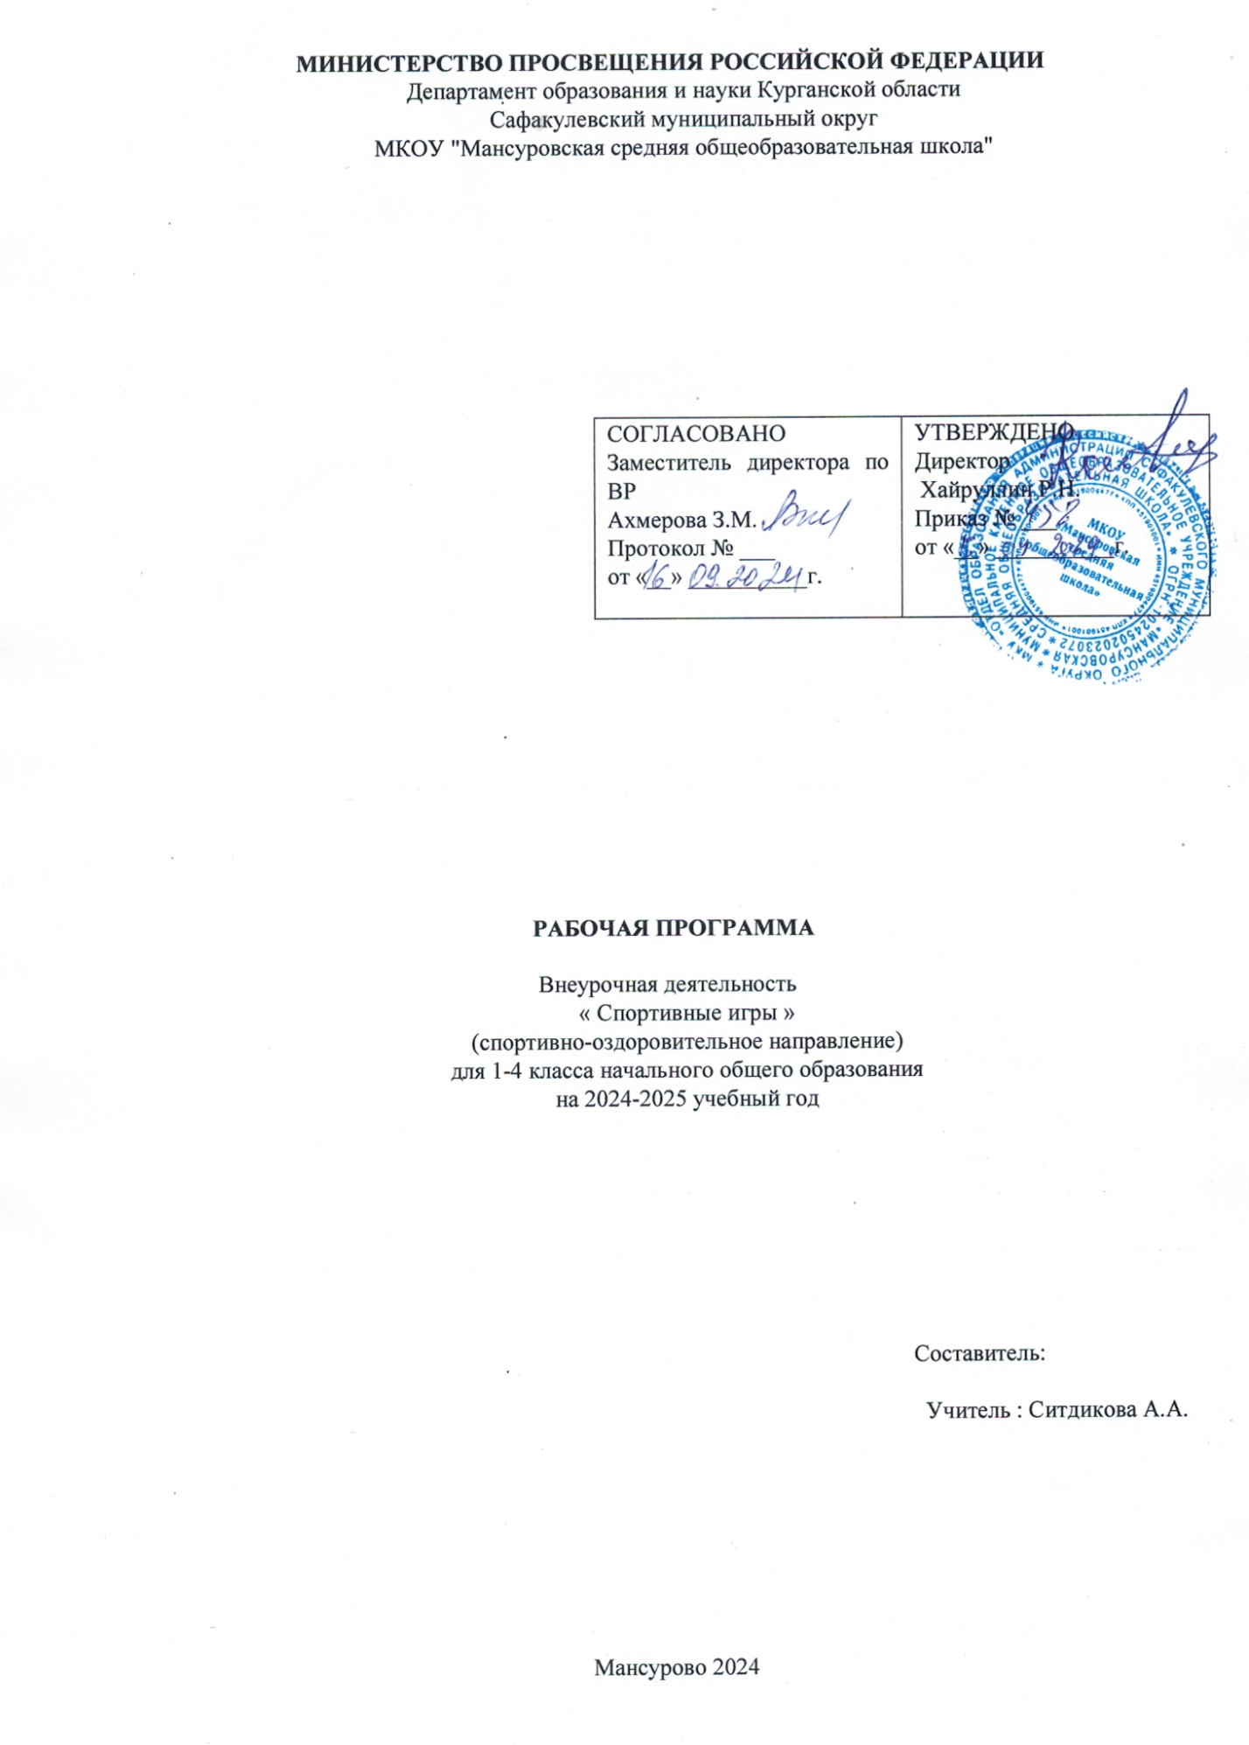

**Пояснительная записка**

В условиях современной цивилизации, в связи с резким снижением двигательной активности детей, возрастает роль систематических занятий физическими упражнениями, подвижными играми, которые являются традиционным, наиболее доступным и эффективным средством воздействия на развитие физических качеств учащихся начальной школы. Подвижные игры соответствуют потребностям растущего организма ребёнка, способствуют всестороннему гармоничному развитию детей, помогают формированию межличностных отношений, расширяют круг его представлений о традициях народов, развивают наблюдательность, сообразительность, самостоятельность, инициативность, помогают творчески осмыслить учебную задачу.

Курс «Спортивные игры» реализует спортивно-оздоровительное и гражданско - патриотическое направления во внеурочной деятельности в 1-4 классе в рамках апробации федерального государственного образовательного стандарта начального общего образования второго поколения.

**Цели и задачи:**

**Цель курса:** содействие укреплению здоровья, приобщению детей к физической культуре и потребности заботиться о своем здоровье в процессе активного их участия в народных играх и состязаниях.

**Задачи:**

– познакомить учащихся с разнообразием подвижных спортивных игр;

– содействовать привитию интереса и потребности к повседневным занятиям подвижными играми, физическими упражнениями, спортом, как одному из условий здорового образа жизни;

– обучить правилам поведения в процессе коллективных действий;

– воспитывать чувство коллективизма, целеустремлённости, самостоятельности, ответственности за свои действия;

– развивать двигательную активность в спортивных играх и состязаниях.

– воспитывать бережное отношение к окружающей среде, к народным традициям.

Занятия проводятся 1 раза в неделю, с недельной нагрузкой 1 часа, курс рассчитан на 34 часа в год.

(1 – 4 е классы – 1 час в неделю.)

Продолжительность занятия 40 минут.

Предлагаемый учебный план, реализующий основную общеобразовательную программу начального общего образования, сформирован в соответствии с

* Федеральным Законом от 29.12.2012 № 273-ФЗ «Об образовании в Российской Федерации»;
* приказом Минобрнауки России от 17 декабря 2010 г. "Об утверждении и введении в действие федерального государственного образовательного стандарта основного общего образования";
* письмом Минобрнауки России от 12.05.2011 г. № 03-296 «Об организации внеурочной деятельности при введении федерального государственного образовательного стандарта общего образования»;
* Порядком организации и осуществления образовательной деятельности   
  по основным общеобразовательным программам – образовательным программам начального общего, основного общего и среднего общего образования, утвержденным приказом Министерства образования и науки Российской Федерации от 30.08.2013 № 1015;
* Санитарно-эпидемиологическими требованиями к условиям и организации обучения в общеобразовательных учреждениях (правила и нормативы СаНПиН 2.4.2. 28-21-10), утвержденные постановлением Главного государственного санитар­ного врача Российской Федерации от 29 декабря 2010г. № 189 с изменениями от 24 ноября 2015 г;

***Приоритетами при формировании плана внеурочной деятельности являются****:*

* план внеурочной деятельности является одним из основных организационных механизмов реализации Основной образовательной программы начального общего образования;
* план внеурочной деятельности обеспечивает учёт индивидуальных особенностей и потребностей обучающихся через организацию внеурочной деятельности;
* план внеурочной деятельности определяет состав и структуру направлений, формы организации, объём внеурочной деятельности для каждого обучающегося или группы обучающихся не более 5 часов в неделю на класс (количество часов на одного обучающегося определяется его выбором);
* внеурочная деятельность соответствует целям, принципам, ценностям, отражённым основной образовательной программе начального общего образования .
* внеурочная деятельность в рамках реализации ФГОС НОО рассматривается как процесс взаимодействия педагогов и обучающихся в ходе образовательной деятельности, осуществляемой в формах, отличных от классно - урочной и направленной на достижение планируемых результатов освоения ООП НОО .

Из предложенных организационных моделей внеурочной деятельности общеобразовательным учреждением выбрана оптимизационно - базовая модель внеурочной деятельности, которая опирается на преимущественное использование потенциала внутришкольного дополнительного образования и на сотрудничество с учреждениями дополнительного образования детей.

Внеурочная деятельность организована в соответствии с требованиями ФГОС НОО по основным направлениям развития личности: духовно-нравственное, общеинтеллектуальное, спортивно- оздоровительное, художественно-эстетическое. При отборе содержания и видов деятельности учитываются интересы и потребности самих учащихся, пожелание родителей (законных представителей), опыт внеурочной деятельности педагогов и материально-техническая база школы. Содержание занятий сформировано с учетом пожеланий обучающихся и их родителей (законных представителей) и осуществляется посредством различных форм организации, отличных от урочной системы обучения, таких как, кружки, клубы, конкурсы, экскурсии, игры, соревнования, конференции, представление проектов, классные часы, диспуты. Группы для занятий внеурочной деятельностью формируются на параллели. Допускается формирование разновозрастных групп (1 – 2 классы; 2 – 3 классы; 3 – 4 классы).

**Спортивно-оздоровительное**  направление внеурочной деятельности включает практическую деятельность детей в рамках курсов «Аэробика для малышей», «Футбол». Данные курсы направлены на развитие физических качеств, формирование основ культуры здоровья, сохранение и укрепление детского организма, на формирование у обучающихся целостного представления о физической культуре, возможностях повышения работоспособности и улучшения состояния здоровья, ценностное отношение к своему здоровью, здоровью близких и окружающих людей. Занятия включают в себя целый комплекс физических упражнений, способствующих профилактике заболеваний опорно-двигательной и нервной системы.

Подвижные игры имеют оздоровительное, воспитательное и образовательное значение и легко доступны людям самого разного возраста. Доказано, что они улучшают физическое развитие детей, благотворно воздействуют на нервную систему и укрепляют здоровье. Кроме этого являются традиционным средством педагогики, способствуют установлению коммуникативных отношений, обогащают духовные и социальные качества детей.

Познакомить детей со спортивными играми– лучший способ вызвать интерес к активному образу жизни, поскольку игра – естественный спутник жизни ребенка, источник радостных эмоций, обладающий великой воспитательной силой. В культурно-историческом развитии любого народа игра являлась важным фактором воспитания в процессе первоначальной подготовки людей к жизни. В основе этой подготовки лежали особенности взаимоотношения с окружающей средой. Игра вводит ребенка в жизнь, в общение с окружающими, с природой, способствует приобретению знаний, трудовых навыков, совершенствованию двигательной деятельности.

Преимущество подвижных игр перед строго дозированными упражнениями в том, что творчество, фантазия, выдумка, инициатива, импровизация, являющиеся непременным условием большинства игр, способны подарить ученику радость и эмоциональный подъём.

Программой учитываются возрастные особенности физического воспитания учащихся начальной школы:

-недостаточность развития мышечной силы,

-некоторая неустойчивость сердечной деятельности,

-повышенный обмен веществ,

-несовершенство в координации, силе и ловкости движений,

-относительно быстрая утомляемость,

-недостаточный уровень волевых и других качеств,

-малый запас знаний о своих двигательных возможностях.

Знание этих особенностей дают нам основание для широкого применения в процессе физического воспитания подвижных игр, которые по специфичному влиянию, оказываемому на личность ребёнка, являются наиболее действенным средством воспитания.

При проведении игр педагогу рекомендуется продумать и учесть следующие аспекты:

1. Познакомиться с требованиями и правилами игры, в которую дети будут играть. Приготовить все необходимое оборудование и материалы перед ее началом.

2. Учесть уровень развития детей, их таланты, умения и неумения.

3. Предлагать только те игры, которые доступны данной возрастной группе, соответствующие росту детей, их силе, жизненному опыту. Умело выводить участников из игры, которая для них сложна.

4. Избегать сверх энтузиазма (перевозбуждения) у играющих.

5. Быть готовым к участию в игре в качестве обычного игрока, подчиняться всем правилам, включая и те, которые вроде бы умаляют достоинство взрослого.

6. Помогать детям, которые не совсем компетентны и не столь координированы, как их сверстники, поручая им задания или предоставляя возможность выполнять упражнения с учетом сноровки, которой они обладают. Ребенок с каким-либо недостатком может получать удовольствие, если будет судьей-хронометристом, счетчиком очков или главным судьей в игре, в которой он не сможет принять участие. Не обращать внимания на ошибки некоторых детей или осторожно поправлять их, не прерывая игры. Не отчитывать детей перед другими, если они нарушили правила или ошиблись в игре.

7. Объяснять правила каждой игры вовремя и разрешить детям один или большее количество раз потренироваться, перед тем как начнется активная игра. Иметь в запасе ряд альтернативных игр и необходимое оборудование, приготовленное заранее, если дети не одобрят первую предложенную руководителем игру.

8. Давать детям отдых между играми в соответствии с их возрастом и возможностями.

9. Выбирать игры с учетом возможности их усложнения: начинать с простейших, тренируя, постепенно усложнять их по мере улучшения ловкости детей.

Основные формы проведения занятий по данной программе: игры на свежем воздухе и в спортзале, эстафеты, соревнования, конкурсы. Организация работы групповая.

Условия реализации программы: оборудование и спортинвентарь: мячи, скакалки, обручи, гимнастические палки, кегли, ракетки, канат, гимнастические скамейки, стенки, маты.

Программа составлена для обучающихся 1-4 класс - 34 часа в год (1час в неделю).

**1-4 класс (34 часа)**

|  |  |  |  |
| --- | --- | --- | --- |
| **Тема** | **Кол-во часов** | **Содержание** | **УУД** |
| 1. **Введение** | **1** | Правила безопасного поведения в местах проведения подвижных игр. Значение подвижных игр для здорового образа жизни. Способы деления на команды (группы). Разучивание считалок.  Профилактика детского травматизма. Знакомство с правилами дыхания во время прыжков. | **Личностные:**  Самоанализ и самоконтроль результата.  Установка на здоровый образ жизни  **Регулятивные:**  Учитывать выделенные учителем ориентиры действия.  Планировать свои действия в коллективной игре.  Учитывать установленные правила игры и правила техники безопасности.  Оценивать правильность выполнения своих действий и действий других играющих.  Адекватно воспринимать предложения и оценку учителей, товарищей, родителей и других людей.  **Познавательные:**  Излагать правила и условия игры.  Описывать технику метания, прыжка, бега.  Освоить двигательные действия баскетболиста, волейболиста, футболиста.  **Коммуникативные:**  Адекватно использовать коммуникативные, прежде всего речевые, средства для решения различных коммуникативных задач, строить монологическое высказывание, владеть диалогической формой коммуникации.  Учитывать разные мнения и стремиться к координации различных позиций в сотрудничестве.  Использовать речь для регуляции своего действия. |
| 1. **Игры на совершенствование навыков бега и скоростных способностей** | **7** | Правила по технике безопасности на уроках подвижных и спортивных игр. Разучивание игр |
| 1. **Игры на совершенствование навыков в прыжках** | **7** | Правила по технике безопасности на уроках подвижных и спортивных игр. Осваивать технику прыжковых упражнений. Разучивание игр |
| 1. **Игры на совершенствование метаний на дальность и точность** | **7** | Соблюдать правила техники безопасности при выполнении метания на дальность и точность. Описывать технику метания. Разучивание игр |
| 1. **Спортивный калейдоскоп** | **11** | Упражнения на ловкость и координацию. Освоить двигательные действия баскетболиста: стойку и специальные передвижения без мяча, ведение и передачу баскетбольного мяча.  Освоить двигательные действия футболиста: стойка, удар по неподвижному и катящемуся мячу, остановку футбольного мяча.  Освоить двигательные действия волейболиста: стойка, упражнения с волейбольными мячами. |
| 1. **Итоговое занятие** | **1** | Эстафеты, спортивные состязания, игры: футбол, элементы баскетбола, волейбола |  |

**Календарно – тематическое планирование**

**1-4 класс**

|  |  |  |  |  |  |  |
| --- | --- | --- | --- | --- | --- | --- |
| **Дата** |  | **Тема** | **Кол-во часов** | | **Содержание, виды деятельности** | **Результаты** |
|  | **I** 1 | **Введение (1 час)** | 1 | |  |  |
|  | **II** | **Игры на закрепление и совершенствование навыков бега  и развития скоростных способностей (7 часов)** | | | | |
|  | 2 -3 | «Филин и пташки» | 2 | Описывать технику беговых упражнений.  Выявлять характерные ошибки в технике выполнения беговых упражнений. Разучивание игр на совершенствование техники бега. Разучивание считалок. Отработка правил выбора водящего. | | Правила по технике безопасности на уроках подвижных и спортивных игр. |
|  | 4 | Эстафета | 1 |
|  | 5-6 | «Фанты» | 2 |
|  | 7-8 | «Краски». Эстафета | 2 |  | |  |
|  | **III** | **Игры на закрепление и совершенствование навыков в прыжках (7 часов)** | | | | |
|  | 9-10 | «Два мороза», «Заяц без логова» | 2 | Проявлять выносливость. Излагать правила и условия проведения подвижной игры. Принимать адекватные решения в условиях игровой деятельности. Осваивать технику прыжковых упражнений | |  |
|  | 11-12 | «Охотники и утки» | 2 |
|  | 13 | Эстафета | 1 |
|  | 14-15 | «Птицелов» | 2 |
|  | **IV** | **Игры на закрепление и совершенствование метаний на дальность и точность (7 часов)** | | | | |
|  | 16-17 | «Выгони мяч» | 2 | Описывать технику метания. Излагать правила и условия проведения подвижных игр.  Излагать правила и условия проведения подвижных игр. Проявлять качества силы, быстроты и координации при выполнении бросков. | | Соблюдать правила техники безопасности при выполнении метания на дальность и точность. |
|  | 18 | «Гонка мяча» | 1 |
|  | 19-20 | «Ляпка» | 2 |
|  | 21-22 | «Заря». Веселые старты | 2 |
|  | **V** | **Спортивный калейдоскоп (11 часов)** | | | | | 1 |
|  | 23-24 | Ведение и перебрасывание баскетбольного мяча | 2 | Отбирать упражнения на ловкость и координацию. Различать упражнения по воздействию на развитие физических качеств. | |  |
|  | 25 | Эстафета | 1 |
|  | 26-27 | Урок - экскурс «Волейбол. Стойка волейболиста». Подвижная игра «Лошадки». | 2 |  | |  |
|  | 28-29 | Урок - экскурс «Волейбол. Стойка волейболиста». Игра «Передай мяч» | 2 | Проявлять быстроту и ловкость.  Соблюдать дисциплину и правила техники безопасности при работе на баскетбольной площадке. | | Освоить двигательные действия волейболиста |
|  | 30 | Эстафета | 1 |
|  | 31-32 | Перемещение по площадке. Упражнения с волейбольными мячами. Подвижная игра «Лошадки». | 2 |
|  | 33 | Веселые старты | 1 |
|  | 34 | Итоговое занятие | 1 | Развивать физические качества. | |  |

**Планируемые результаты:**

- высокий уровень мотивации здорового образа жизни;

- укрепление здоровья и повышение физической подготовленности и выносливости;

- расширение кругозора о подвижных играх и забавах;

- соблюдение дисциплины, правил безопасного поведения в местах проведения спортивных игр и занятий спортом,

- самостоятельная организация и проведение подвижных игр в малых группах сверстников;

- соблюдение норм общения и взаимодействия с одноклассниками и сверстниками в процессе подвижных игр и занятий спортом;

- владение двигательными действиями, составляющими содержание подвижных игр. – проявление самостоятельности в принятии адекватных решений в условиях игровой деятельности.

**Способы проверки**: проведение мониторинга образовательной среды (анкетирование детей и родителей), проведение массовых мероприятий, соревнований, конкурсов, праздников, тестирование, обобщающие и закрепляющие занятия.

**Информационно – методическое обеспечение**

1. Жуков М. Н. Подвижные игры. – М.: Academia, 2000. – 157 с.

2. Кенеман А. В. Детские подвижные игры народов СССР. – М.: Просвещение, 1988. – 239 с.

3. Коджаспиров Ю.Г. Развивающие игры на уроках физической культуры. – М.: Просвещение, 2003.

4. Былеева Л. В., Яковлев В. Г. «Подвижные игры». М.: ФиС, 2006 г.

5. Коротков И. М. «Подвижные игры в занятиях спортом». М.: ФиС, 2006 г.

6. Подвижные игры: Учеб. для студ. пед. вузов. — М.: Издательский центр «Академия», 2000